 | 

ΕΚΠΑΙΔΕΥΤΙΚΑ ΠΑΙΧΝΙΔΙΑ
Ναρκοπέδιο

Βιβλίο Μαθητή
Έκδοση 3.1 Ιούλιος 2007



Ανάδοχος Φορέας Έργου | Ένωση Φυσικών προσώπων
Ομάδα Ανάπτυξης του Έργου «Όνομα έργου» | Συντονίστρια έργου: Δρ. Νικολέτα Γιαννούτσου  Εκπαιδευτική ομάδα: Δρ. Μιχάλης Αργύρης, Νικολέτα Ξένου, Στασινή Φράγκου, Δρ. Νικολέτα Γιαννούτσου  Τεχνική Ομάδα: Δρ. Κρίτων Κυρίμης  Επιμέλεια: Δρ. Νικολέτα Γιαννούτσου  Υπεύθυνος παρακολούθησης εκ μέρους του ΕΑ.ΙΤΥ: Βασίλης Τσίτσος
Συγγραφέας: Δρ. Μιχάλης Αργύρης

ΠΕΡΙΕΧΟΜΕΝΑ

Ναρκοπέδιο 1
Φύλλο Εργασίας 1: 1^{ο} είδος παιχνιδιού: Συμμετρία 1
Φύλλο Εργασίας 2: 2^{ο} είδος παιχνιδιού – Ακολουθίες 3
Φύλλο Εργασίας 3 Δημιουργία μιας δικής σας διαμόρφωσης 4

Ναρκοπέδιο

Φύλλο Εργασίας 1: 1^{ο} είδος παιχνιδιού: Συμμετρία
ΟΝΟΜΑ ______________________
ΗΜΕΡΟΜΗΝΙΑ ______________________
ΤΑΞΗ ______________________

Στο αριστερό μέρος της οθόνης σας βλέπετε ένα ναρκοπέδιο. Σε κάποια τετραγωνάκια έχουν τοποθετηθεί νάρκες ενώ κάποια άλλα όχι. Προσπαθήστε να βρείτε όλα τα τετραγωνάκια που δεν έχουν νάρκες.
Υπάρχουν δύο διαφορετικά είδη παιχνιδιού : Συμμετρία και Ακολουθίες. Τα ονόματα αυτά υποδηλώνουν τον τρόπο που έχει γίνει η διαμόρφωση του κάθε ναρκοπεδίου.

Επιλέξτε ποιο είδος παιχνιδιού θέλετε να παίξετε καθώς και το επίπεδο δυσκολίας.

1^{ο} είδος παιχνιδιού – Συμμετρία
Πατήστε το κουμπί Έναρξη.
Αποκαλύπτεται το αριστερό μισό του ναρκοπεδίου. Με πράσινο χρώμα υποδηλώνονται τα σημεία στα οποία δεν έχουν τοποθετηθεί νάρκες. Το υπόλοιπο μισό ναρκοπέδιο θα πρέπει να το «καθαρίσετε» εσείς βρίσκοντας τα σημεία που δεν έχουν τοποθετηθεί νάρκες. Τα σημεία αυτά είναι συμμετρικά ως προς ένα νοητό άξονα που διέρχεται από το μέσον του ναρκοπέδιου.
Άξονας συμμετρίας

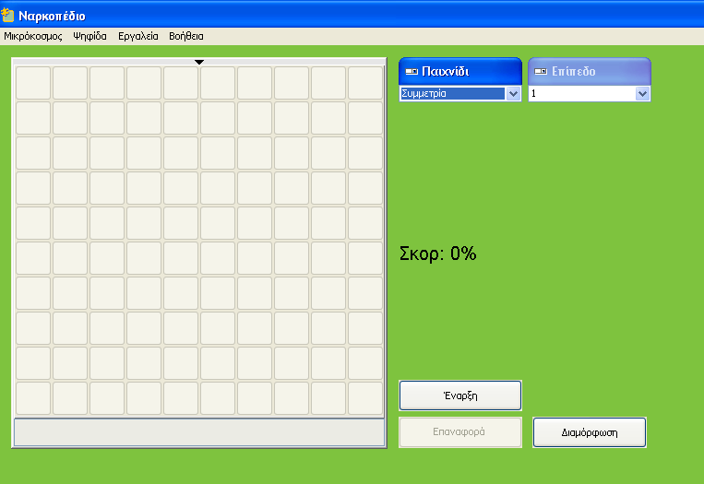
Τοποθετώντας τον κέρσορα σε όποιο τετραγωνάκι θέλετε, μπορείτε να βλέπετε τις συντεταγμένες του στο κάτω αριστερό μέρος του ναρκοπέδιου. Έτσι, αν για παράδειγμα μια νάρκη είναι τοποθετημένη στο τετραγωνάκι με συντεταγμένες (-4, 2) ποιες νομίζετε ότι είναι οι συντεταγμένες του συμμετρικού του; ________
Κάθε φορά που βρίσκετε ένα τετραγωνάκι χωρίς νάρκη, αυξάνεται το σκορ σας.
Θα πρέπει όμως να είστε προσεκτικοί στις εκτιμήσεις σας γιατί σε περίπτωση λάθους θα πέσετε σε νάρκη και θα χάσετε.

Καλή επιτυχία !

Φύλλο Εργασίας 2: 2^{ο} είδος παιχνιδιού – Ακολουθίες
ΟΝΟΜΑ ______________________
ΗΜΕΡΟΜΗΝΙΑ ______________________
ΤΑΞΗ ______________________

Αφού επιλέξετε το είδος παιχνιδιού Ακολουθίες και το επίπεδο δυσκολίας που θέλετε πατήστε το κουμπί Έναρξη.
Αποκαλύπτονται οι δύο πρώτες σειρές του ναρκοπεδίου. Με πράσινο χρώμα υποδηλώνονται τα σημεία στα οποία δεν έχουν τοποθετηθεί νάρκες. Το υπόλοιπο ναρκοπέδιο θα πρέπει να το «καθαρίσετε» εσείς βρίσκοντας τα σημεία που δεν έχουν τοποθετηθεί νάρκες.
Πατήστε το κουμπί Αρίθμηση.
Σε κάθε τετραγωνάκι έχει μπει ο αριθμός του. Προσπαθήστε να βρείτε τη σχέση που διέπει τα «καθαρά» τετραγωνάκια (αυτά δηλαδή που δεν έχουν νάρκες). Για παράδειγμα στο πρώτο επίπεδο δυσκολίας μια από τις περιπτώσεις που μπορεί να σας τύχει είναι εκείνη στην οποία τα τετραγωνάκια που δεν έχουν νάρκες είναι τα : 2, 4, 6, 8, 10, 12, 14, 16, 18, 20. Τι είναι αυτοί οι αριθμοί; ______
Όταν καταφέρετε να βρείτε τη σχέση που διέπει αυτούς τους αριθμούς, θα έχετε πλέον βρει τον τρόπο με τον οποίο φτιάχτηκε όλο το ναρκοπέδιο και εύκολα πλέον θα μπορέσετε να το «καθαρίσετε», να βρείτε όλα τα τετραγωνάκια που δεν έχουν νάρκες.
Κάθε φορά που βρίσκετε ένα τετραγωνάκι χωρίς νάρκη, αυξάνεται το σκορ σας.
Θα πρέπει όμως να είστε προσεκτικοί στις εκτιμήσεις σας γιατί σε περίπτωση λάθους θα πέσετε σε νάρκη και θα χάσετε.
Καλή επιτυχία !

Φύλλο Εργασίας 3 Δημιουργία μιας δικής σας διαμόρφωσης
ΟΝΟΜΑ ______________________
ΗΜΕΡΟΜΗΝΙΑ ______________________
ΤΑΞΗ ______________________

Μπορείτε να δημιουργήσετε μια δική σας διαμόρφωση του ναρκοπεδίου και στη συνέχεια, αφού πρώτα την αποθηκεύσετε, να παίξετε το παιχνίδι εσείς ή κάποιος – α συμμαθητής / τρια σας.
Έχετε δύο επιλογές: να τροποποιήσετε μια ήδη υπάρχουσα διαμόρφωση ή να φτιάξετε μια εξολοκλήρου νέα διαμόρφωση.

Α. Τροποποίηση μιας υπάρχουσας διαμόρφωσης
- Ανοίξτε την διαμόρφωση που θέλετε. [Επιλέξτε είδος παιχνιδιού, επίπεδο δυσκολίας και πατήστε το κουμπί Διαμόρφωση]
- Κάντε ό,τι τροποποιήσεις θέλετε. Μπορείτε να επιλέγετε τα τετραγωνάκια που δεν θα έχουν νάρκες, επιλέγοντας τα με τον κέρσορα του «ποντικιού» σας.
- Όταν πλέον τελειώσετε με τη διαμόρφωση σας, αποθηκεύστε τη πατώντας το κουμπί αποθήκευσης

Β. Δημιουργία μιας εξολοκλήρου νέας διαμόρφωσης
- Ανοίξτε το παιχνίδι (αν είναι ήδη ανοικτό, κλείστε το και ανοίξετε το και πάλι).
- Πατήστε το κουμπί Διαμόρφωση
- Επιλέξτε με τον κέρσορα του «ποντικιού» σας τα σημεία στα οποία δεν θα υπάρχει νάρκη. [Στην περίπτωση που θέλετε να δημιουργήσετε μια διαμόρφωση με βάση κάποια ακολουθία της επιλογής σας, καλό θα ήταν να σημειώσετε πρώτα τους αριθμούς των τετραγώνων που δεν θα έχουν νάρκη, ώστε να μην κάνετε κάποιο λάθος.]
- Όταν πλέον τελειώσετε με τη διαμόρφωση σας, αποθηκεύστε τη πατώντας το κουμπί αποθήκευσης

Για να παίξετε (εσείς οι ίδιοι ή κάποιος -α συμμαθητής / τρια σας το παιχνίδι που δημιουργήσατε :
- Πατήστε το κουμπί Διαμόρφωση
- Ανοίξτε το αρχείο που περιέχει τη διαμόρφωση που έχετε αποθηκεύσει πατώντας το κουμπί Ανάκτηση Ναρκοπεδίου

Το παρόν εκπαιδευτικό υλικό αναπτύχθηκε στο παρακάτω πλαίσιο:

Πράξη: | ΠΛΕΙΑΔΕΣ: Ανάπτυξη Εκπαιδευτικού Λογισμικού και Ολοκληρωμένων Εκπαιδευτικών Πακέτων για τα Ελληνικά Σχολεία της Πρωτοβάθμιας και Δευτεροβάθμιας Εκπαίδευσης & Διάθεση Προϊόντων Εκπαιδευτικού Λογισμικού στα Σχολεία.  (2003-2007) http://pleiades.cti.gr
Ενότητα: | ΝΗΡΗΙΔΕΣ: Ανάπτυξη ολοκληρωμένων εκπαιδευτικών πακέτων
Τελικός Δικαιούχος  (Φορέας Υλοποίησης & Επιστημονικής Παρακολούθησης του έργου): | Ερευνητικό Ακαδημαϊκό Ινστιτούτο Τεχνολογίας Υπολογιστών (ΕΑ.ΙΤΥ) (http://www.cti.gr/)
Φορέας Χρηματοδότησης και Λειτουργίας: | Υπουργείο Εθνικής Παιδείας και Θρησκευμάτων (Υπ.Ε.Π.Θ.)
Χρηματοδότηση: | Επιχειρησιακό Πρόγραμμα: “Κοινωνία της Πληροφορίας”, Μέτρο 1.2, Γ’ ΚΠΣ


